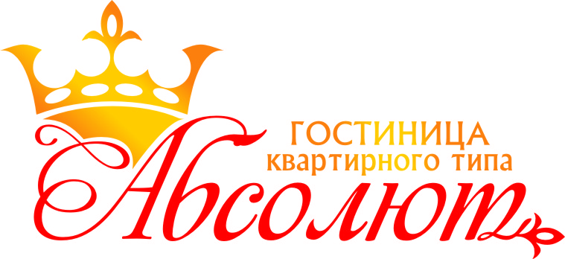

***Карта партнера.***

**Индивидуальный предприниматель Клочков Игорь Васильевич.**

**ИНН: 165101123658, ОГРНИП: 311165103200045**

**Для писем:**

**423570 Республика Татарстан г.Нижнекамск ул. Сююмбике дом № 75 кв. № 162.**

**Адрес гостиницы квартирного типа «Абсолют» г.Нижнекамск**

**423570 Республика Татарстан г.Нижнекамск пр.Мира дом 72 (1 подъезд, 8 этаж)**

**Телефоны: 89178857827, 89061239710, 8(8555) 45-18-85.**

**Сайт:** [**http://absolut-nk.com/**](http://absolut-nk.com/)

**e-mail:** [**absolut-nk.com@yandex.ru**](mailto:absolut-nk.com@yandex.ru)

**______________________________________________________________________________**

**Р/СЧЕТ №40802810506020000067**

**ОАО «АК БАРС»БАНК г.Казань**

**Нижнекамский филиал «Интеркама»**

**БИК 049205805 ИНН 1653001805**

**КОР. СЧЕТ 30101810000000000805**

**ОГРН 1021600000124 КПП 165102001**

**423570 г.Нижнекамск, ул. Баки Урманче, д. 18**